***Ngày 14 tháng 10 năm 2023***

***Họ và tên giáo viên: Phan Thị Hải Yến***

***Tổ chuyên môn: TA-NT-GDTC***

**CHỦ ĐỀ: MÔI TRƯỜNG XANH**

**BÀI 4: NGHỆ THUẬT TRANG TRÍ KHÔNG GIAN NGOÀI TRỜI**

**Môn học: Nghệ thuật (Mĩ thuật); lớp 8**

**Thời gian thực hiện: 2 tiết**

**I. Mục tiêu**

**1. Kiến thức:**

- Hiểu về bố cục và phương án trưng bày sản phẩm.

- Nhận biết được hình thức nghệ thuật trang trí không gian ngoài trời.

- Thực hiện được sản phẩm trang trí không gian ngoài trời theo chủ đề.

- Sử dụng sản phẩm trang trí vừa để làm đẹp không gian vừa giúp mọi người hiểu thêm về thông điệp bảo vệ môi trường.

**2. Năng lực**

- Bài học góp phần hình thành và phát triển năng lực chung (tự chủ và tự học, giao tiếp và hợp tác, giải quyết vấn đề và sáng tạo) thông qua một số biểu hiện sau: - Sưu tầm hình ảnh về nghệ thuật trang trí không gian ngoài trời.

- Chuẩn bị đồ dùng, vật liệu để học tập.

- Trao đổi, thảo luận về nội dung, ý tưởng để tạo sản phẩm trang trí không gian ngoài trời; cùng bạn thực hành, thảo luận và trưng bày, nhận xét sản phẩm.

- Biết sử dụng vật liệu, dụng cụ hoạ phẩm để thực hành tạo sản phẩm.

**3. Phẩm chất**

- Bài học góp phần hình thành và bồi dưỡng ở HS một số phẩm chất như:

- Chăm chỉ: Có ý thức tham gia thảo luận, thực hành sản phẩm, vận dụng kiến thức, kĩ năng vào học tập và đời sống hằng ngày.

- Trách nhiệm: Có ý thức tạo các sản phẩm góp phần bảo vệ môi trường.

**II. Thiết bị dạy học và học liệu**

**1. Đối với giáo viên:**

- SGK Mĩ thuật 8, Mĩ thuật 8 - SGV, kế hoạch DH. giáo án điện tử; hình ảnh nghệ thuật trang trí không gian ngoài trời.

**2. Đối với học sinh:**

- SGK Mĩ thuật 8, Vở thực hành Mĩ thuật 8, màu vẽ, bút, giấy, bút chì, kéo, đất nặn,...

**III. Tiến trình dạy học**

**1. Hoạt động 1: Mở đầu ( 5 phút)**

**a. Mục tiêu:** Tạo hứng thú cho HS, giới thiệu bài học, định hướng khám phá kiến thức mới.

**b. Nội dung:**GV trình bày vấn đề, HS trả lời câu hỏi.

**c. Sản phẩm học tập:**HS lắng nghe và tiếp thu kiến thức.

**d. Tổ chức thực hiện:**

- GV giao HS nhiệm vụ quan sát một số tác phẩm trang trí trong không gian ngoài trời và cho biết cảm nhận của HS về các tác phẩm này:

+ Nội dung tác phẩm.

+ Hình ảnh ấn tượng trong tác phẩm.

1. Tác phẩm của nghệ sĩ Một pha lê

2. Tác phẩm Cà với Skyscraper. Andy Cầu của StudioKCA

3. Tác Tại Mỹ. Làm sao điều này có thể xảy ra... của Suzanne Brennan Firstenberg.

- HS thực hiện nhiệm vụ quan sát tác phẩm và trả lời câu hỏi theo hướng dẫn của GV. GV quan sát, điều hành. - GV tổ chức cho HS báo cáo: chọn từ 2 – 3 HS trả lời câu hỏi, các HS khác nhận xét, bổ sung.

- GV kết luận: Nghệ thuật trang trí không gian ngoài trời là một hình thức nghệ thuật phức hợp, thưởng là một tác phẩm nghệ thuật mang tỉnh tạm thời, nhưng những ảnh hưởng, thông điệp và ý niệm của nó luôn còn mãi. Bài học này giúp các em hiểu về bố cục và phương án trưng bày nghệ thuật trang trí không gian ngoài trời, thực hiện được sản phẩm trang trí không gian ngoài trời theo chủ đề, đồng thời sử dụng sản phẩm trang trí vừa để làm đẹp không gian vừa giúp mọi người hiểu thêm về thông điệp bảo vệ môi trường.

**2. Hoạt động 2: Hình thành kiến thức ( 20 phút)**

**2.1. Quan sát – nhận thức (10 phút)**

**1. Mục tiêu:** Nêu được bố cục và phương án bày sản phẩm; biết được hình thức nghệ thành trang trí không gian ngoài trời

**2. Nội dung:**GV trình bày vấn đề, HS quan sát tranh ảnh, thảo luận và trả lời các câu hỏi.

**3. Sản phẩm học tập:**Câu trả lời của HS.

**4. Tổ chức thực hiện:**

**Bước 1: GV chuyển giao nhiệm vụ học tập**

- GV giao HS nhiệm vụ quan sát hình ảnh ở các trang 15, 16 SGK và cho biết:

+ Không gian trưng bày tác phẩm được khai thác như thế nào?

+ Tác phẩm được làm từ vật liệu gì? Nếu thông điệp của tác phẩm?

+ Cảm nhận của em về cách tạo hình đối tượng trong các tác phẩm?

* Lưu ý. Có thể giao nhiệm vụ cho cá nhân hoặc nhóm HS tìm hiểu.

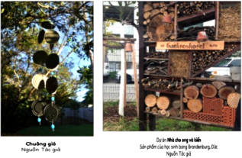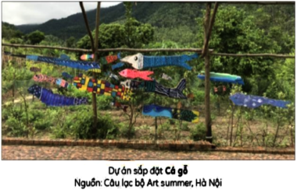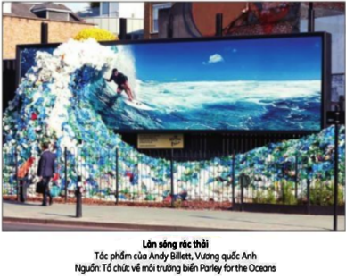

**Bước 2: HS thực hiện nhiệm vụ học tập**

- HS quan sát hình ảnh, thực hiện nhiệm vụ. GV quan sát, điều hành.

**Bước 3: Báo cáo kết quả hoạt động và thảo luận**

- GV tổ chức cho HS báo cáo, chia sẻ, thảo luận

+ Chọn từ 2 – 3 HS hoặc nhóm HS trả lời câu hỏi, các HS khác nhận xét, bổ sung.

+ Gọi ý cho HS chia sẻ thêm các thông tin nghệ thuật trang trí không gian ngoài trời.

**Bước 4: Đánh giá kết quả, thực hiện nhiệm vụ học tập**

- GV kết luận: Nghệ thuật trang tri không gian ngoài trời là một sáng tạo nghệ thuật độc đáo, khai thác không gian công cộng. Tác phẩm đòi hỏi phải có tính tổng thể, có mối liên hệ với không gian và thông điệp cụ thể. Mục đích là truyền tải thông điệp nghệ thuật bằng cách tận dụng vật liệu tái chế để tạo ra các tác phẩm có ý nghĩa và thông điệp bảo vệ môi trường. Các đối tượng được tạo hình có hình dáng, màu sắc, kích thước phù hợp và có tính thống nhất để làm nổi bật chủ đề,

**2.2. Sáng tạo (10 phút)**

**1. Mục tiêu:**HS trình bày được ý tưởng sản phẩm trang tri không gian ngoài trời; nắm được cách sáng tạo sản phẩm trang trí theo nội dung chủ đề.

**2. Nội dung:**GV trình bày vấn đề, HS thực hành theo hướng dẫn của GV.

**3. Sản phẩm học tập:**Lựa chọn được phương pháp thực hành phù hợp.

**4. Tổ chức hoạt động:**

**Nhiệm vụ 1: Tìm ý tưởng**

**Bước 1: GV chuyển giao nhiệm vụ học tập**

- GV giao HS nhiệm vụ quan sát các bước tìm ý tưởng ở trang 17 SGK, trình hay ý tưởng sáng tạo sản phẩm trang trí không gian ngoài trời.

**Bước 2: HS thực hiện nhiệm vụ học tập**

- HS thực hiện nhiệm vụ tìm ý tưởng thiết kế trang trí hộp giấy:

- Xác định nội dung, chủ đề.

- Chọn hình tượng chính cho dự án.

- Xác định phương pháp thực hành.

**Bước 3: Báo cáo kết quả hoạt động và thảo luận**

GV tổ chức cho HS báo cáo: chọn từ 3 – 4 HS trình bày ý tuưởng sáng tạo sản phẩm trang trí không gian ngoài trời, các HS khác nhận xét, bổ sung, chia sẻ ý kiến

GV cho HS thảo luận, chia sẻ về sản phẩm trang trí không gian ngoài trời mà HS biết

**Bước 4: Đánh giá kết quả, thực hiện nhiệm vụ học tập**

GV kết luận. Tùy theo mục đích, không gian lựa chọn để trang trí mà mỗi HS sẽ có các ý tưởng khác nhau. HS cần xác định các đặc điểm về sản phẩm và không gian một cách cụ thể, xác định phương pháp thực hành, chất liệu để thực hiện sao cho hợp lí.

**Nhiệm vụ 2. Thực hành**

**Bước 1: GV chuyển giao nhiệm vụ học tập**

HS các phương pháp thực hành:

- GV cho HS quan sát hình và gợi mở câu hỏi để HS nắm được cách sáng tạo sản phẩm trang tri không gian ngoài trời..

**Bước 2: HS thực hiện nhiệm vụ học tập**

GV hướng dẫn HS cách trang tri không gian ngoài trời

**Bước 3: Báo cáo kết quả hoạt động**

Lưu ý: GV có thể xây dựng một quy trình sáng tạo sản phẩm khác để phù hợp với thực tiễn.

+ Bước 1: Tạo hình cá bằng ống giấy hoặc bia (khi tạo hình các đối tượng, cần lưu ý đến hình dáng, màu sắc, kích thước sao cho phù hợp và có tính thống nhất để làm nổi bật chủ đề

+ Bước 2: Trang trí những con cá và các chi tiết khác.

+ Bước 3. Tạo hình sóng nước.

+ Bước 4: Hoàn thiện sản phẩm (khi trình bày sản phẩm, cần lưu ý đến sắp xếp vị trí và nhịp điệu của các hình tượng).

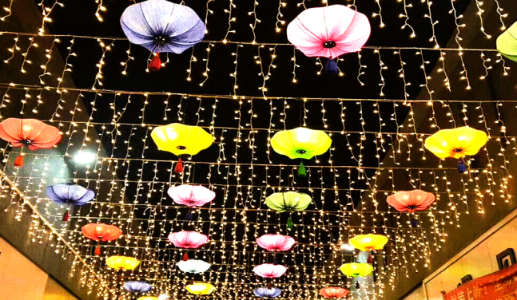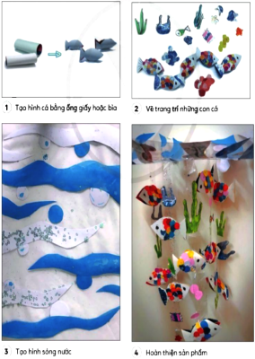

- GV cho HS tham khảo một số sản phẩm trang trí không gian ngoài trời để mà rộng ý tưởng và hiểu thêm về cách thực hành sản phẩm trước khi luyện tập.

**3. Hoạt động 3: Luyện tập (60 phút)**

**a. Mục tiêu:**Thực hiện được sản phẩm trang trí không gian ngoài trời theo chủ đề; HS tran bày, giới thiệu, nhận xét, đánh giá được sản phẩm của mình, của bạn.

**b. Nội dung:**GV trình bày vấn đề, HS trưng bày sản phẩm và chia sẻ.

**c. Sản phẩm học tập:**Phần trình bày và câu trả lời của HS.

**d. Tổ chức thực hiện.**

**Nhiệm vụ 1. Luyện tập**

**Bước 1: GV chuyển giao nhiệm vụ học tập**

**GV đưa ra yêu cầu luyện tập**

*Em hãy lên ý tưởng thiết kế không gian ngoài trời*

**Bước 2: HS thực hiện nhiệm vụ học tập**

- GV hướng dẫn HS tìm chọn, lên ý tưởng thiết kế không gian ngoài trời

+ Chọn vật liệu, hình thức trang trí.

- GV hướng dẫn, theo dõi, hỗ trợ HS nếu cần thiết.

**Bước 3: Báo cáo kết quả hoạt động**

- GV mời đại diện HS trưng bày sản phẩm

**Bước 1: GV chuyển giao nhiệm vụ học tập**

- GV tổ chức báo cáo, thảo luận, kết luận và yêu cầu HS thông báo mức độ hoàn thành sản phẩm của HS tại chỗ.

GV hướng dẫn HS trưng bày sản phẩm. gợi ý HS chia sẻ về sản phẩm:

+ Ý tưởng thiết kế sản phẩm.

+ Quá trình thực hiện sản thông điệp bảo vệ môi trường của sản phẩm.

+ Nhận xét, góp ý cho sản phẩm của bạn.

- GV chọn từ 2 - 3 HS chia sẻ về sản phẩm, các HS khác thảo luận, nhận xét, đánh giá sản phẩm của các bạn trong lớp.

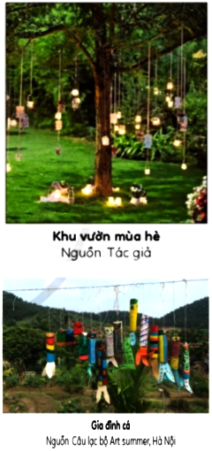**Bước 2: HS thực hiện nhiệm vụ học tập**

- GV quan sát, hỗ trợ, hướng dẫn HS.

**Bước 3: Báo cáo kết quả hoạt động và thảo luận**

- GV mời đại diện HS nhận xét sản phẩm.

- GV mời đại diện khác nhận xét, bổ sung.

**4. Hoạt động 4: vận dụng (5 phút)**

**1. Mục tiêu:**HS ứng dụng được kiến thức, sản phẩm của bài học vào cuộc sống: sử dụng sản phẩm trang trí vừa để làm đẹp không gian vừa giúp mọi người hiểu thêm về thông điệp bảo vệ môi trường.

**2. Nội dung:**GV trình bày vấn đề cho HS để tìm ra các ý tưởng ứng dụng sản phẩm của nghệ thuật trang trí vào thực tiễn cuộc sống

**3. Sản phẩm học tập:**SPMT của HS.

**4. Tổ chức hoạt động:**

- GV giao HS nhiệm vụ; gợi ý cho HS để tìm ra các ý tưởng ứng dụng sản phẩm của nghệ thuật trang trí vào thực tiễn cuộc sống. GV cho HS phát biểu, trao đổi, nhận xét về các ý tưởng.

- HS thực hiện nhiệm vụ trả lời câu hỏi gợi ý. GV quan sát, điều hành. - GV tổ chức cho HS báo cáo: chọn 1 - 2 HS trình bày, các HS khác bổ sung.

**\* Em cần nhớ:**

- Nghệ thuật trang trí không gian ngoài trời là một sáng tạo nghệ thuật khai thác không gian môi trường, tác phẩm đòi hỏi phải có tính tổng thể, có mối liên hệ với không gian và tác động tạo các điểm nhấn hay truyền tải thông điệp cụ thể.

- Các tác phẩm sắp đặt được làm từ nhiều vật liệu khác nhau, trong đó có thể sử dụng các vật liệu tái chế để truyền tải thông điệp bảo vệ môi trường đến mọi người.

- GV nhận xét, kết luận:

+ Sản phẩm của nghệ thuật trang trí không gian ngoài trời vừa để làm đẹp không gian vừa có thể gửi thông điệp bảo vệ môi trường.

**IV - Kế hoạch đánh giá**

|  |  |  |  |
| --- | --- | --- | --- |
| **Hình thức đánh giá** | **PP đánh giá** | **Công cụ đánh giá** | **Ghi chú** |
| Đánh giá thường xuyên (GV đánh giá HS, HS đánh giá HS) | - Vấn đáp.  - Kiểm tra thực hành. | - Các loại câu hỏi vấn đáp, bài tập thực hành. |  |